Oppgaver IN1080 v24 til uke 10 (5/3)
Oppgave 1)
- Hvorfor kan vi anta at inngangsstrømmen til en opamp er tilnærmet lik 0?
- Hva skjer med utgangsspenningen hvis utgangsmotstanden R_{o} ikke 0 eller veldig lav?
- Ved negativ tilbakekobling gjelder A_{ol} > A_{cl}. Gjelder dette også for positiv tilbakekobling? Hvorfor/hvorfor ikke?
- Hva skjer med inngangsstrømmen hvis inngangsimpedansen faller?
- Anta en opamp med negativ tilbakekobling. Hva skjer med utgangsstrømmen hvis A_{ol} faller med 1%?

Oppgave 2)

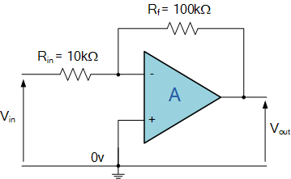

- Hvor stor er A_{cl}?
- Hvor stor er fasedreiningen mellom V_{out} og V_{in}?
- Hvor stor er strømmen i_{f} gjennom R_{f} hvis V_{in} = 1.2v?
- Hvor stor er strømmen i_{in} gjennom R_{in} hvis V_{in} = 0.3v?
- Hva må R_{f} og R_{in} være for at A_{cl} = 20?
- Hva skjer med strømmene i_{f} og i_{in} hvis A_{cl} endres til 20?
- Hva slags krets får vi hvis R_{f} = R_{in} ?

Oppgave 3)
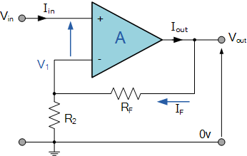

Gitt kretsen over hvor R_{f} = 100 kΩ og R₂ = 10 kΩ
- Hvor stor er A_{cl}?
- Hvor stor er fasedreiningen mellom V_{out} og V_{in}?
- Hvor stor er strømmen i_{f} gjennom R_{f} hvis V_{in} = 1.5v?
- Hva må R_{f} og R₂ være for at A_{cl} = 25?
- Hva skjer med strømmene i_{f} og i_{in} hvis A_{cl} endres til 25?
- Hva slags krets får vi hvis R_{f} = 0 og R₂ =∞ ?

Oppgave 4)
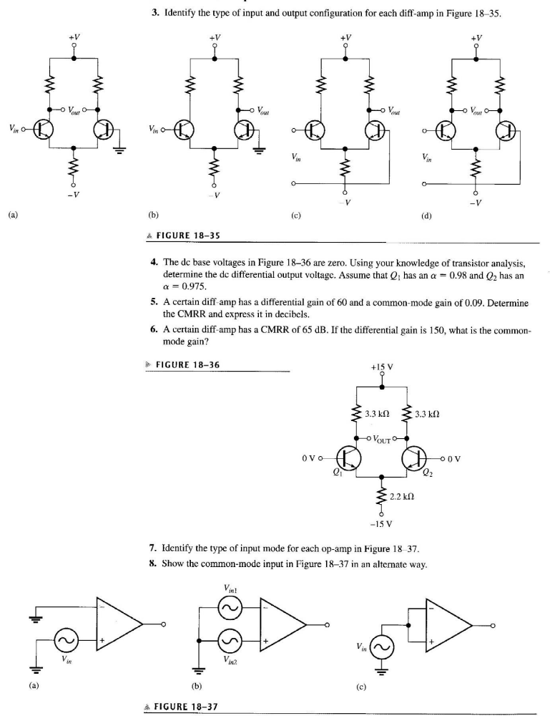

Hva slags type input-kombinasjon er det i krets a), b), og c)?

Oppgave 5)

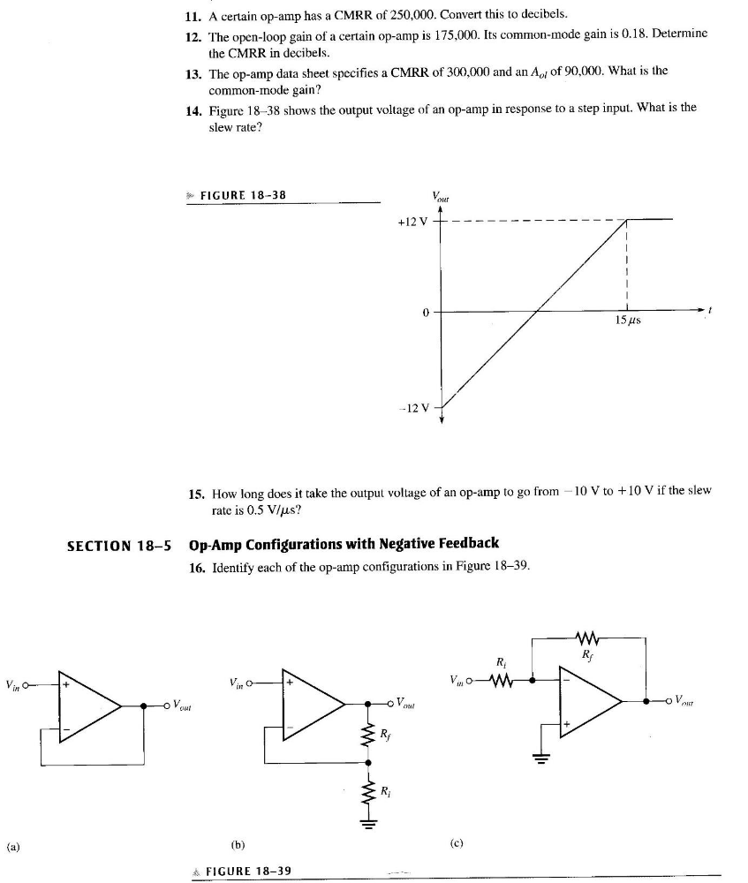

Hva slags type opamp-konfigurasjon er krets a), b) og c)?

Oppgave 6)
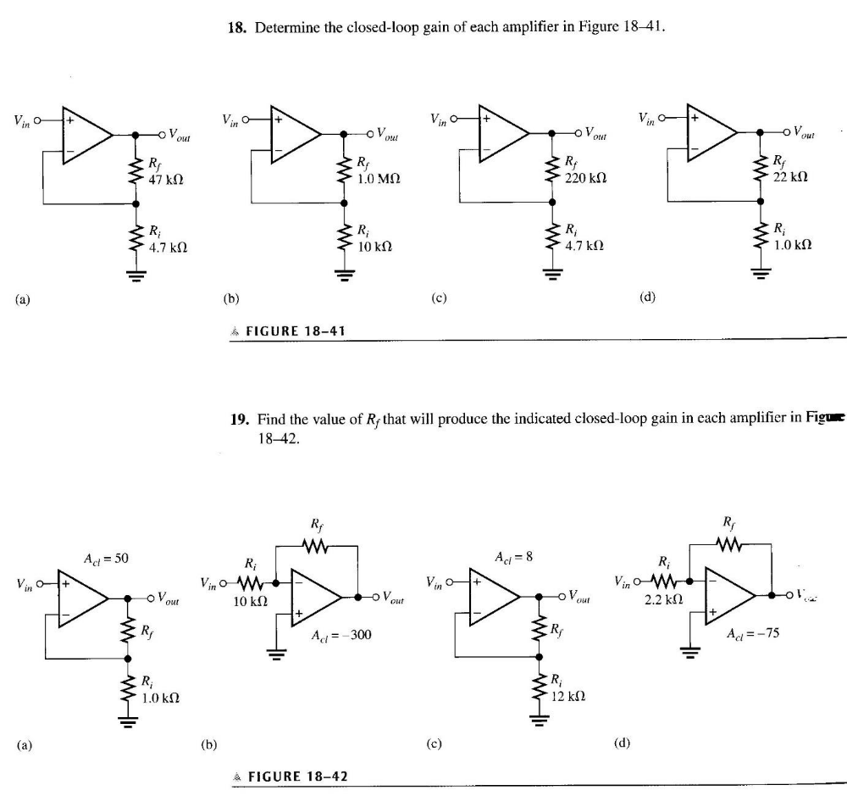

Finn A_{cl} (Closed-loop gain) for hver av forsterkerkonfigurasjonene a), b), c) og d)

Oppgave 7)

Bestem R_{f} i hver av kretsene a), b), c) og d) for å få den oppgitte closed-loop forsterkningen

Oppgave 8)
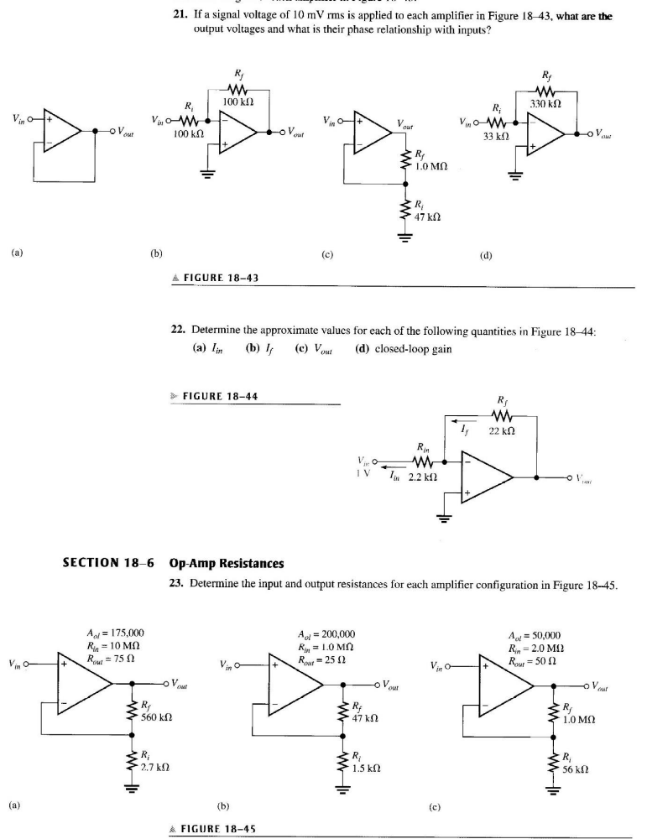
Hvis et signal på 10mV rms kobles til V_{in} på hver a forsterkerne a), b), c) og d), hva blir da utgangsspenningen og fasedreiningen mellom V_{in} og V_{out}?

Oppgave 9)
Gitt forsterkeren i figuren over:
- Finn
- Finn I_{f}
- Finn V_{out}
- Finn closed-loop gain

